**6 класс**

**1.** Из числа 23456789 вычёркивается минимальное количество цифр так, чтобы оставшееся число делилось на 6. Какое число останется после вычёркивания цифр? Найдите все способы.

**2.** В ящике лежат красные, синие, зелёные и белые шарики. Известно, что красных шариков в три раза больше, чем синих, синих в три раза больше, чем зелёных, а число белых шариков больше 15. Сколько шариков каждого цвета лежит в ящике, если всего их 45? (В ящике есть шарики каждого цвета.)

**3.** Найдите наименьшую несократимую положительную дробь, при делении ко­торой на каждую из дробей  и  получаются целые числа.

**4.** В наборе из 6 гирек ~~ровно~~ одна гирька имеет массу 2 г и ~~ровно~~ одна гирька – массу 6 г, масса каждой из остальных гирек – целое число граммов. Известно, что любой вес в целое число граммов от 1 г до 47 г можно взвесить с помощью этих гирь единственным образом. Найдите массы всех остальных гирек набора. Укажите все возможные наборы. (Гирьки можно ставить только на одну чашу весов.)

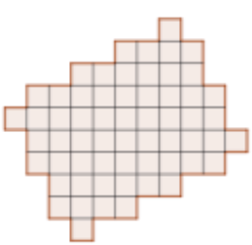**5.** Марсианские шахматы отличаются от шахмат землян формой доски (см. рисунок) и правилами ходов фигур. На­пример, марсианская ладья ходит так же, как и обычная ладья, – по вертикали и по горизонтали – но только на одну клетку (вперёд, назад, влево или вправо). Какое наименьшее число марсианских ладей нужно расставить на марсианской шахматной доске так, чтобы они били все остальные клетки доски?